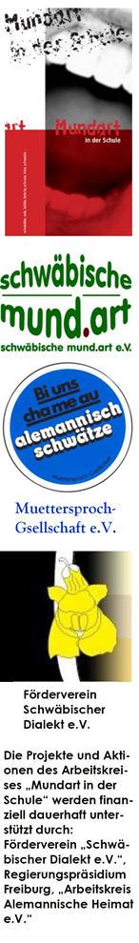
Arbeitskreis Mundart in der Schule
Antrag auf Finanzierung einer Veranstaltung „Mundart in der Schule“

An den
Arbeitskreis „Mundart in der Schule“
c/o Muettersproch-Gsellschaft e.V.
Frau Heidi Zöllner

Am Kleemättle 3
79688 Hausen i.W.

Schuladresse (Stempel):

Fon/Fax/Mail der Schule : ________________________________________

Ansprechpartner/in: _____________________________________________
erreichbar per Fon/Fax/Mail : _________________________________________________________________

Ich beantrage für meine Klasse/Schule eine Veranstaltung mit dem/der Mundartkünstler/in:

___________________________________________________________________

Termin: __________________________________________________________

Datum und Unterschrift des/der Ansprechpartners/in

Wichtige Informationen:
- Nehmen Sie vor der Antragstellung Kontakt mit dem Künstler auf und sprechen Sie einen Termin und das Thema ab.
- Machen Sie den Termin erst fest, wenn Sie vom Arbeitskreis „Mundart in der Schule“ die Finanzierungszusage erhalten haben.
- In der Regel werden höchstens zwei Veranstaltungen pro Schule und Schuljahr gefördert.
- Der Arbeitskreis kann höchstens 200 Euro pro Veranstaltung beitragen. Weitere Kosten müssen vom Veranstalter übernommen werden.
- Die Auszahlung erfolgt per Überweisung direkt an den Künstler, nachdem Künstler und Schule die Durchführung der Veranstaltung auf einem Formblatt an den Arbeitskreis bestätigt haben.

